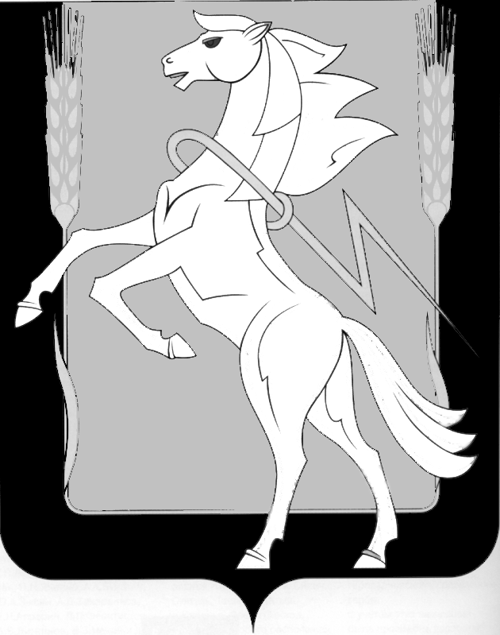
Совет депутатов Рощинского сельского поселения
Сосновского муниципального района Челябинской области
Четвертого созыва

Р Е Ш Е Н И Е

от «28» сентября 2023 года № 209
п. Рощино

О создании комиссии по организации
проведения публичных слушаний и утверждению
проекта Решения «О внесении изменений и дополнений
в Устав Рощинского Сельского поселения
Сосновского муниципального района
Челябинской области»

Руководствуясь Федеральным законом от 06.10.2003 г. №131-ФЗ «Об общих принципах организации местного самоуправления в Российской Федерации», в соответствии с частью 7 статьи 4 Федерального закона от 21.07.2005 №97-ФЗ «О государственной регистрации уставов муниципальных образований», в соответствии со статьями 14 и 50 Устава Рощинского сельского поселения Сосновского муниципального района Челябинской области утвержденным решением Совета депутатов Рощинского сельского поселения №30 от 08.04.2020 года, Совет депутатов Рощинского сельского поселения Сосновского муниципального района Челябинской области
РЕШАЕТ:
- Утвердить проект Решения «О внесении изменений и дополнений в Устав Рощинского Сельского поселения Сосновского муниципального района Челябинской области» и рекомендовать для проведения публичных слушаний.
2. состав комиссии по проведению публичных слушаний:
Председатель комиссии - Глава поселения Л.А. Ефимова
Члены комиссии - Председатель Совета депутатов С.Ю. Волосникова
Специалист по организационной работе Е.А. Осминина
Депутат Совета депутатов О.М. Чупин
3. Провести публичные слушания по проекту Решения «О внесении изменений и дополнений в Устав Рощинского сельского поселения Сосновского муниципального района Челябинской области» 26 октября 2023 года в 14-00 часов в ДК п. Рощино по адресу: Челябинская область, Сосновский район, п. Рощино, ул. Ленина 9.
4. Назначить ответственного за ведение публичных слушаний - председателя Совета депутатов Рощинского сельского поселения С.Ю. Волосникову.
5. Опубликовать настоящее Решение и проект Решения «О внесении изменений и дополнений в Устав Рощинского Сельского поселения Сосновского муниципального района Челябинской области» в газете «Сосновская Нива» и разместить на официальном сайте администрации Рощинского сельского поселения roshinskoe.eps74.ru.
Ознакомится с проектом Решения «О внесении изменений и дополнений в Устав Рощинского сельского поселения Сосновского муниципального района Челябинской области» можно ежедневно в рабочие дни с 10 до 16 час с 12 октября 2023 года по 25 октября 2023 года по адресу: п. Рощино, ул. Ленина 9, каб. № 1.
6. Определить сроки подачи предложений и рекомендаций по вопросам публичных слушаний граждан ежедневно с 12 октября 2023 года по 25 октября 2023 года в рабочие дни с 10 до 16 час по адресу: Челябинская область, Сосновский район, п. Рощино, ул. Ленина 9, каб. № 1.
7. Контроль за исполнение данного решения возложить на депутата Волосникову С.Ю.

Глава Рощинского Председатель Совета депутатов
сельского поселения Рощинского сельского поселения
____________Л.А. Ефимова ______________С.Ю. Волосникова

ПРОЕКТ
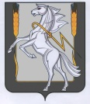
Совет депутатов Рощинского сельского поселения
Сосновского муниципального района Челябинской области
четвертого созыва

Р Е Ш Е Н И Е

от «___» _________ 2023 года №____
п. Рощино

О внесении изменений и дополнений
в Устав Рощинского сельского поселения
Сосновского муниципального района Челябинской области

Совет депутатов Рощинского сельского поселения четвертого созыва

РЕШАЕТ:

1. Внести в Устав Рощинского сельского поселения Сосновского муниципального района Челябинской области следующие изменения и дополнения:

1) в статье 19 «Староста сельского населенного пункта»:
пункт 2 изложить в следующей редакции:
«2. Староста сельского населенного пункта назначается Советом депутатов Рощинского сельского поселения по представлению схода граждан сельского населенного пункта. Староста сельского населенного пункта назначается из числа граждан Российской Федерации, проживающих на территории данного сельского населенного пункта и обладающих активным избирательным правом, либо граждан Российской Федерации, достигших на день представления сходом граждан 18 лет и имеющих в собственности жилое помещение, расположенное на территории данного сельского населенного пункта.»;

2) статью 22 «Полномочия Совета депутатов»:
а) дополнить пунктом 9 следующего содержания:
«9. Полномочия депутата Совета депутатов сельского поселения прекращаются досрочно решением Совета депутатов сельского поселения в случае отсутствия депутата без уважительных причин на всех заседаниях Совета депутатов сельского поселения в течение шести месяцев подряд.»;

б) дополнить пунктом 10 следующего содержания:
«10. Депутат освобождается от ответственности за несоблюдение ограничений и запретов, требований о предотвращении или об урегулировании конфликта интересов и неисполнение обязанностей, установленных Федеральным законом от 06.10.2003 № 131-ФЗ «Об общих принципах организации местного самоуправления в Российской Федерации» и другими федеральными законами в целях противодействия коррупции, в случае, если несоблюдение таких ограничений, запретов и требований, а также неисполнение таких обязанностей признается следствием не зависящих от указанного лица обстоятельств в порядке, предусмотренном частями 3 - 6 статьи 13 Федерального закона от 25 декабря 2008 года № 273-ФЗ "О противодействии коррупции".»;

3) в статье 28 «Глава сельского поселения»
дополнить пунктом 9 следующего содержания:
«9. Глава сельского поселения освобождается от ответственности за несоблюдение ограничений и запретов, требований о предотвращении или об урегулировании конфликта интересов и неисполнение обязанностей, установленных Федеральным законом от 06.10.2003 №131-ФЗ «Об общих принципах организации местного самоуправления в Российской Федерации» и другими федеральными законами в целях противодействия коррупции, в случае, если несоблюдение таких ограничений, запретов и требований, а также неисполнение таких обязанностей признается следствием не зависящих от него обстоятельств в порядке, предусмотренном частями 3 - 6 статьи 13 Федерального закона от 25.12.2008 №273-ФЗ «О противодействии коррупции».»;

- Настоящее решение подлежит официальному опубликованию в информационном бюллетене «Сосновская Нива», после его государственной регистрации в территориальном органе уполномоченного федерального органа исполнительной власти в сфере регистрации уставов муниципальных образований.

3. Настоящее решение вступает в силу после его официального опубликования в соответствии с действующим законодательством.

Глава Рощинского Председатель Совета депутатов
сельского поселения Рощинского сельского поселения
____________Л.А. Ефимова ______________С.Ю. Волосникова

